**BÁO CÁO**

**QUẢN LÝ CỬA HÀNG SÁCH**

**I. Mô tả bài toán**

Nhân viên phải đăng nhập thành công vào hệ thống mới có thể thực hiện việc quản lý thông tin sách(thêm mới, cập nhật sách,…)

**I. Sơ đồ use case**

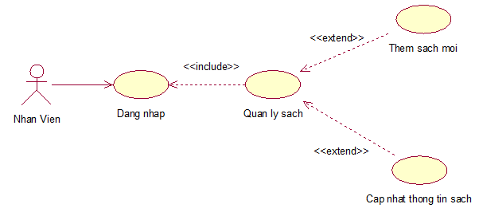

>>Mở file

**II. Mô tả**

1. Use case Đăng nhập:

Cho phép nhân viên đăng nhập vào hệ thống để làm việc.

2. Use case Quản lý sách:

Cho phép nhân viên quản lý các thông tin của sách trong cửa hàng.

3. Use case Thêm sách mới:

Cho phép nhân viên thêm sách mới vào cửa hàng.

4. Use case Cập nhật thông tin sách:

Cho phép nhân viên cập nhật những thông tin của sách đã có trong cửa hàng.